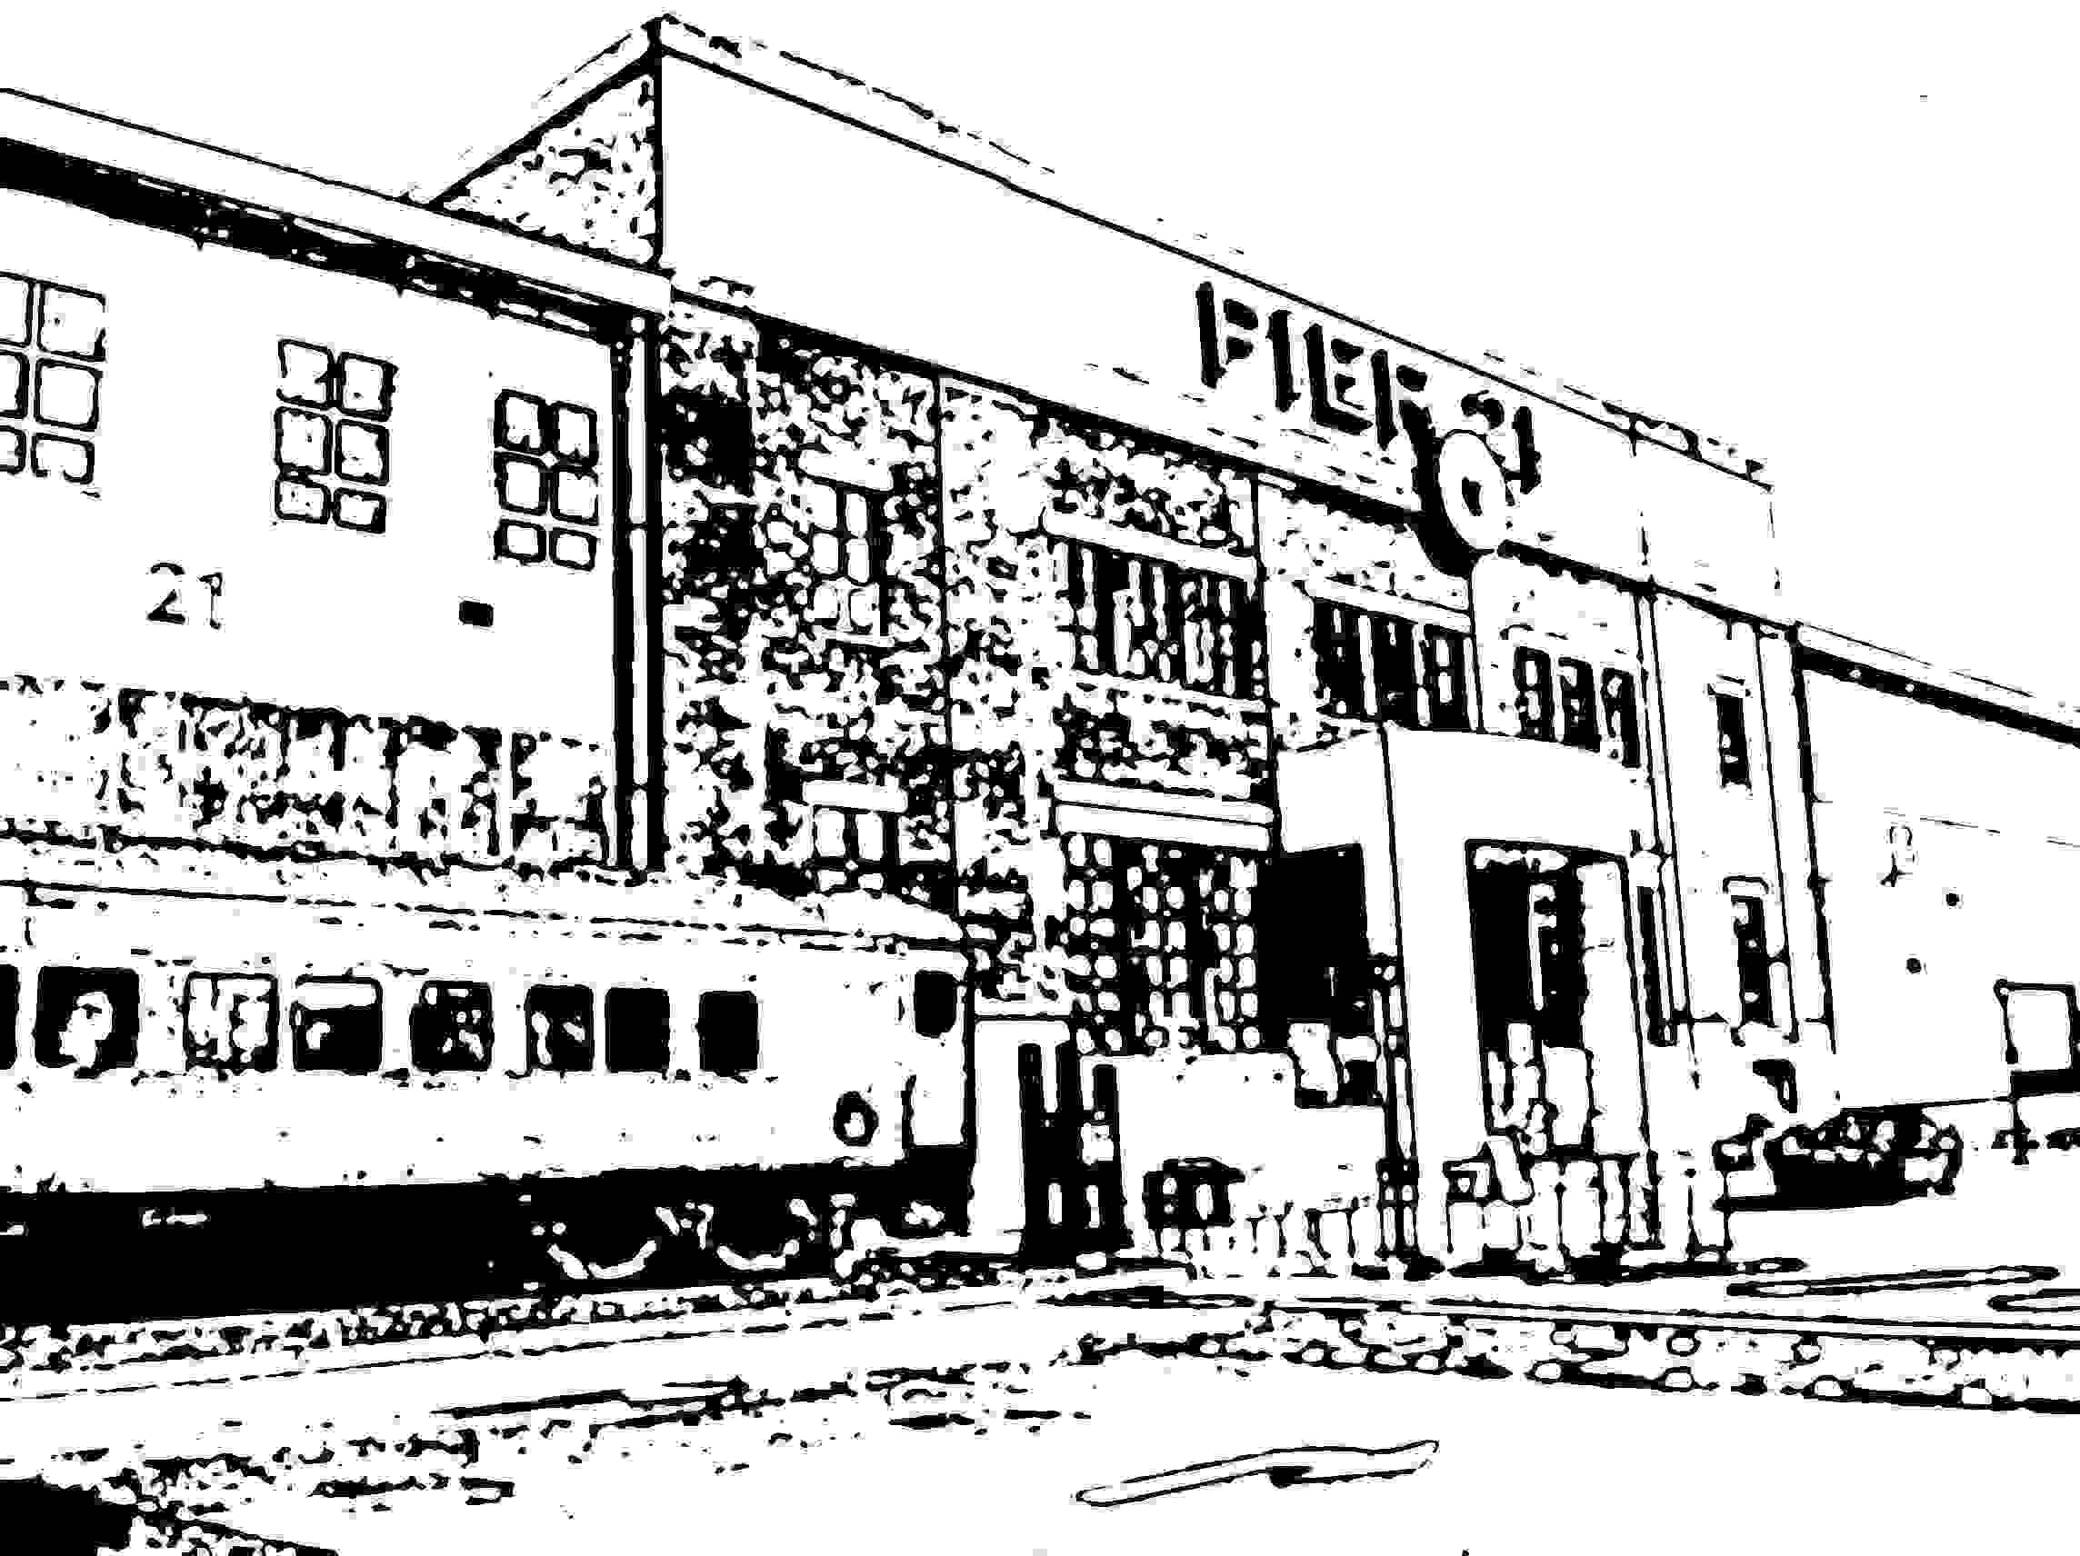

Emma Qualizza Ottawa, 29 ottobre 2006
NOTE BIOGRAFICHE

Emma Qualizza è nata a Cravero (UD), località presso San Leonardo, il 2 marzo 1946.
Aveva nove fratelli, ha frequentato le scuole elementari e per un periodo, fino all’età di dodici anni, è stata a Lignano alla scuola della P.O.A., Pontificia Opera Assistenza; dopodichè, a sedici-diciassette anni, ha trovato lavoro ad accudire bambini a Bologna e a Gorizia, poi come inserviente in famiglie agiate, a Milano, e come cameriera d’albergo a Cattolica (RI). Ha sempre cercato di progredire, quand’era a Milano di giorno lavorava e di sera frequentava i corsi per ottenere la licenza di scuola media, ed aveva anche imparato un po’ di francese. Aveva un forte desiderio di imparare ed era portata per l’apprendimento, tant’è che le maestre avevano suggerito al padre di farla continuare con gli studi, ma lui pensava che non le servisse un’ulteriore istruzione e preferiva che pensasse solo a sposarsi, ed i fratelli invece a studiare ed imparare un mestiere.
Ha conosciuto il suo futuro marito Pio Vogrig quando lui aveva già fatto richiesta per emigrare, indicando come preferenze di destinazione Canada, Australia o Sud Africa: fu accettato per il Canada, e lei decise di seguirlo; prima di partire di sposarono.
Partirono insieme dal porto di Genova il 30 maggio 1966 con la nave Olympia, di compagnia di navigazione greca, ed approdarono ad Halifax il 6 giugno 1966, tant’è che da quel giorno hanno sempre considerato il sei come numero portafortuna. Il viaggio fu autofinanziato.
“Lasciando l’Italia sembrava come un’avventura, andare così lontano, neanche non ci si pensava di andare oltre mare, si andava dall’altra parte del mondo, chissà cosa sarà…”. Partirono con l’intenzione di star via per cinque anni, perché il marito aveva comprato un terreno a Remanzacco e volevano mettere da parte i soldi per costruirvi una casa. Durante la navigazione si sentiva strana, ancora non sapeva che già aspettava un figlio. Ricorda che aveva portato con sé un giradischi e c’era un disco in particolare che le piaceva ascoltare spesso, perché la faceva star bene, allegra… soltanto dopo ha capito perché gli altri passeggeri la guardavano in modo strano: era un disco con la canzone Jingle Bells, senza saperlo stava ascoltando musica natalizia nel mese di giugno! Le fece strano poi mangiare per la prima volta il granoturco, perché in Friuli lo usavano solo come mangime per le galline, ed una bistecca enorme che in Italia sarebbe bastata come porzione per una famiglia intera. Scesero dalla nave barcollando, come tutti gli altri passeggeri, perché dopo tanti giorni di navigazione era impossibile camminare normalmente. “Quando siamo giunti verso il Canadà c’erano dei così bei fiori, tutti i meli erano in fiore, era così bello… e poi abbiamo visto le macchine, così grandi, enormi! E le case piccole! Perché di solito in Italia le case sono grandi e le macchine sono piccole.” Erano diretti a Kamloops, in British Columbia, dove un cugino di Pio, Beppino Pauletig, li avrebbe potuti aiutare a trovare lavoro, ma lei non si sentiva e bene e dovettero fermarsi a Montréal. Il consolato diede loro un indirizzo di un albergo dove poter trascorrere la notte, e vi ci si recarono subito, ma era un albergo terribile, con le stanze comunicanti e l’acqua che gocciolava dal soffitto, così all’indomani preferirono recarsi a Busherville, vicino a Montréal, dove furono ospitati da una signora friulana, che trovò loro anche lavoro. Rimasero lì per diciotto mesi, era il 1967, l’anno dell’Esposizione Universale di Montréal, e c’era tanto lavoro, finchè l’esposizione non finì e Pio fu licenziato, come tanti altri. Si trasferirono quindi ad Ottawa, dove Pio riuscì piano piano a metter su una propria ditta di costruzioni. Il primo figlio, Roberto, è nato a Montréal, e ad Ottawa sono nate le gemelle Luisa e Gabriella; con quest’ultima nascita capirono che ormai era troppo tardi per tornare in Italia e decisero di comprare casa ad Ottawa.
Emma fece richiamo per fra venire a vivere ad Ottawa il fratello Mirko Qualizza (nel 1972), la sorella Maria con il marito Emidio Vogrig (cugino di Pio) e le figlie, nel 1973; poi venne in visita il fratello Paolo, ma solo come turista, e fece altresì richiamo per i fratelli Marcello, e Flora con il marito. Fare richiamo per far venire un parente in Italia voleva dire assumersene la piena responsabilità, anche economica, per cinque anni. Hanno vissuto insieme per un periodo, e lavoravano anche tutti insieme nelle costruzioni, nella ditta di Pio, sono sempre stati molto uniti.
Verso la fine degli anni ’70 in Canada ci fu una forte crisi economica e il settore delle costruzioni subì un arresto, mentre in Alberta c’era molto lavoro nell’estrazione del petrolio dal sottosuolo; così Pio, Mirko, Emidio e un amico decisero di partire. Il paesaggio del nord dell’Alberta era caratterizzato da un mare di pompe per l’estrazione del petrolio, e c’era effettivamente molto lavoro, così nel 1980 tutta la famiglia li raggiunse, comprarono casa ad Edmonton e vi rimasero fino al 1986, finchè il nuovo primo ministro canadese decise che era meglio comprare petrolio dal Medio Oriente, e così l’attività di estrazione di petrolio si fermò di colpo e dovettero tornare tutti insieme ad Ottawa. Le quattro famiglie traslocarono con due camion, il viaggio durò tre giorni. Ad Edmonton Emma trovò lavoro nel governo in un ufficio di collocamento per l’assistenza degli emigranti, grazie anche alle sue conoscenze di francese, e tuttora lavora per il governo, nel dipartimento che si occupa della tutela degli indiani nativi, tramite finanziamenti specifici. È quasi arrivata alla pensione. Agli inizi degli anni ’70 aveva ripreso gli studi diplomandosi ragioniera. Fu quando le venne offerto il primo lavoro governativo che Emma prese la cittadinanza canadese, altrimenti avrebbe dovuto rifiutare il lavoro; dovette quindi perdere la cittadinanza italiana, che ha riacquistato solo negli anni ’90, grazie agli accordi presi tra il governo canadese e quello italiano. Cravero è sempre stato un paese italiano, ma essendo al confine molte famiglie, come la loro, erano di madrelingua slovena.
Il figlio Roberto è laureato in biochimica, Luisa è professoressa, Gabriella è laureata in psicologia dei bambini e criminologia. Luisa ha due bambini, Samantha ed Alex, e Gabriella ne ha anche due, Nicola e Christopher, e tutti frequentano le scuole italiane. La bellissima casa dove i coniugi Vogrig vivono è stata costruita da Pio, che è sempre allegro ed ama dedicarsi alla cura del giardino e dell’orto e alla preparazione del vino. Emma ha il cuore diviso a metà: quando torna in visita in Italia, ogni due anni, non vorrebbe andarsene, ma poi, quando torna a casa, è contentissima.
Dal 1996 Emma è presidente dell’Associazione degli emigranti sloveni di Ottawa, creata su “invito” di Matelich e Valerio Chiacig, ed è presidente di tutte le associazioni di sloveni del Nord America. La volontà per lei di mantenere l’uso delle tradizioni e della lingua slovena nasce anche da un brutto ricordo legato all’infanzia quando, durante i quattro anni di permanenza nella colonia di Lignano della P.O.A. - Pontificia Opera Assistenza, a lei e ad altri bambini veniva proibito di parlare sloveno.
Il pensiero va sempre all’Italia, ma è da apprezzare davvero molto il progetto di multiculturalismo che il Canada ha sempre portato avanti nel rispetto e nella valorizzazione del patrimonio culturale di ogni suo cittadino, di qualsiasi provenienza egli sia. In questo gli Stati Uniti sono stati sempre un po’ diversi, fa notare Pio Vogrig, perché hanno teso ad “assorbire” le altre culture americanizzandole.
La nuova sfida, per Emma e Pio come per tutti gli altri, è far capire ai giovani il valore della loro esperienza e coinvolgerli nelle attività delle associazioni che hanno creato e che li hanno tenuti uniti per tanti anni.

